Лабораторна робота №3

*Розв’язання систем нелінійних рівнянь*

Виконала Гальчинська Софія, студентка ФІТ 2-8. Варіант 4.

[*https://github.com/GalchynskaSofiia/Numerical_Methods_Of_Programming*](https://github.com/GalchynskaSofiia/Numerical_Methods_Of_Programming)

$$\left\{\begin{aligned}\cos\left(x\right)+y=1.5 \\ 2x-\sin\left(y-0,5\right)=1\end{aligned}\right.$$

Представляємо систему у вигляді:

$$\left\{\begin{aligned}y=1.5-cos⁡(x) \\ x=0.5+0.5 sin⁡(y-0.5)\end{aligned}\right.$$

Графічне відокремлення коренів за допомогою коду:

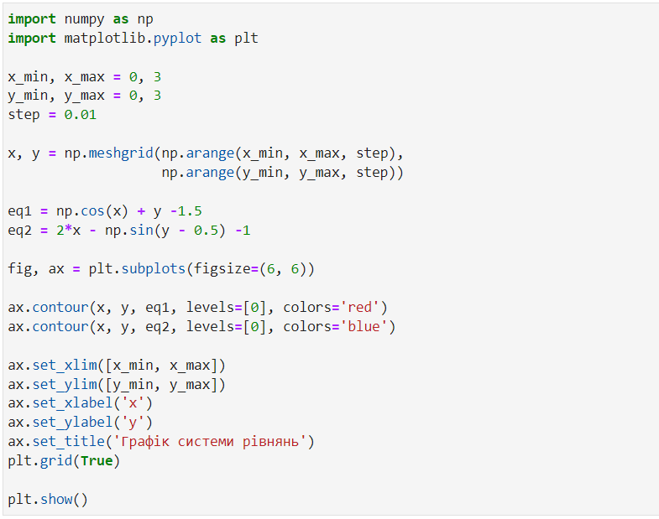

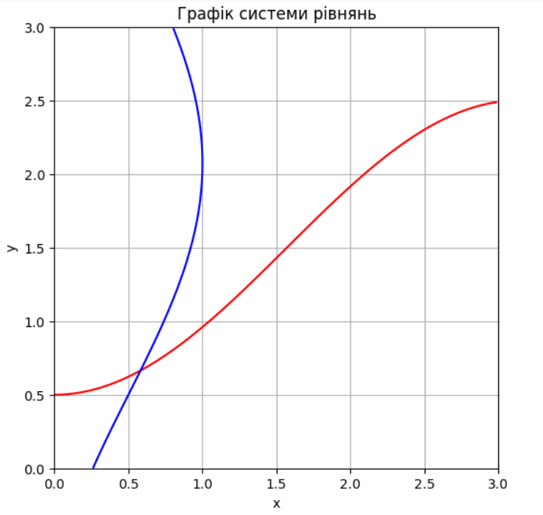

З графіку бачимо, що система має єдиний розв’язок, що лежить в області D зміни значень невідомих:

$${0.5<x<0.9 \atop 0.5<y<0.9}$$

Тоді напишемо систему у наступному вигляді:

$$\left\{\begin{aligned}y= f_{1}\left(x,y\right)= 1.5-cos⁡(x) \\ x= f_{2}\left(x,y\right)= 0.5+0.5 sin⁡(y-0.5)\end{aligned}\right.$$

Оскільки

$${\frac{∂f_{1}}{∂y}=0, \frac{∂f_{2}}{∂y}=0.5\cos\left(y-0.5\right), \atop \frac{∂f_{1}}{∂x}=\sin\left(x\right), \frac{∂f_{2}}{∂x}=0,}$$

тоді маємо:

$${\left|\frac{∂f_{1}}{∂y}\right|+ \left|\frac{∂f_{2}}{∂y}\right|= \left|0.5\cos\left(y-0.5\right)\right| ≤ \left|0.5\cos\left(0.9\right)\right| ≈0.3108 <1; \atop \left|\frac{∂f_{1}}{∂x}\right|+ \left|\frac{∂f_{2}}{∂x}\right|= \left|sin⁡(x)\right| ≤ \left|\sin\left(0.9\right)\right| ≈0.7833 <1.}$$

Тож умови збіжності виконуються.

**Розв’язок системи рівнянь методом простої ітерації:**

import numpy as np

from scipy import optimize

from scipy.misc import derivative

import math

x0 = 0.7

y0 = 0.7

delta = 0.1

def f1(x):

return 1.5 - math.cos(x)

def f2(y):

return 0.5 + 0.5*math.sin(y - 0.5)

def iter (x,y,e):

xn = x

yn = y

xn1 = f2(x)

yn1 = f1(y)

n = 1

while ((abs(xn1-xn)>=e) & (abs(yn1-yn) >=e)):

xn = xn1

yn = yn1

xn1 = f2(yn)

yn1 = f1(xn)

n += 1

print ('Simple iteration:')

print ('x=', xn, '\ny=',yn,'\nThe amount of iteration = ',n)

iter(x0,y0,0.0001)

def chek(x):

return math.cos(x[0]) + x[1] -1.5, 2*x[0] - math.sin(x[1] - 0.5) -1

s = optimize.root(chek, [0.,0.], method = 'hybr')

print ('Chek',s.x)

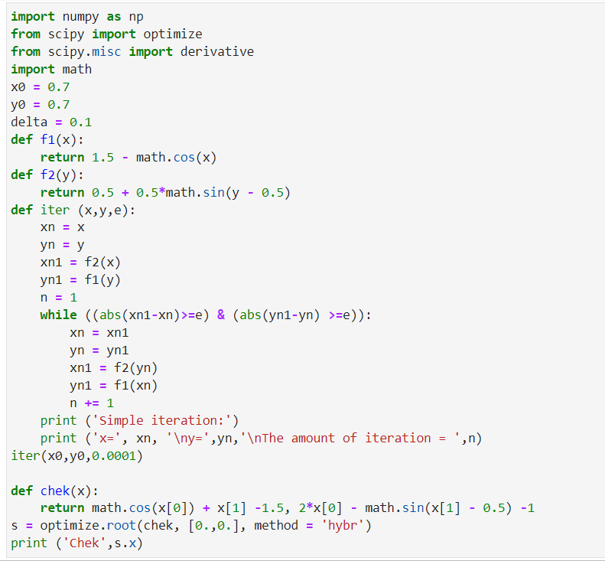

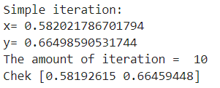

**Висновки:** Отже, під час виконання практичної роботи ми навчились розв’язувати систему нелінійних рівнянь за допомогою програмування, зокрема використання Python для графічного відокремлення коренів рівняння та методу простої ітерації. У результаті виконання коду було відображено графіки двох рівнянь системи, що допомогло відокремити корені рівняння (знайти відрізки, який належать шукані корені). Також були проведені аналітичні розрахунки збіжності методу. Умови збіжності виконуються. Обчислення коренів методом простої ітерації та перевірки співпали. x = 0.58192615, y = 0.66459448.